5* NEHİR GEMİSİ LEONORA ile REN NEHRİ
& HOLLANDA LALE DÖNEMİ

Amsterdam – Zaandam (*Delft&Keukenhof Lale bahçesi&Lahey)
Wijk bij Duurstede (*Gouda&Rotterdam) – Arnhem (*Kroller Muller Van Gogh
Müzesi) - Nijmegen – Amsterdam (*Volendam&Giethorn)
REN NEHRİ &KANALLARI
Gemi (*) işareti ile belirtilen limanlara yanaşamamaktadır. (*) İşareti ile belirtilen şehir ve kasabalara ekstra tur ile gidilebilir veya misafirlerimiz kendi imkanları ile gidebilirler. Diğer limanlarda da ekstra turlar düzenlenmektedir.
04 Nisan 2020

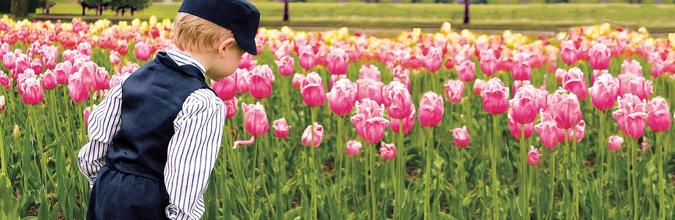

01. Gün İSTANBUL – AMSTERDAM - ZAANDAM
04 Nisan 20 / Cumartesi İstanbul Havalimanı, Dış Hatlar Terminali, Türk Havayolları kontuarı önünde 08.00’da buluşma. Check-in ve pasaport işlemleri sonrası Türk Havayolları, TK 1957 numaralı seferi ile saat 10.40’de Amsterdam’a hareket. Yerel saat ile 13.10’da Amsterdam a varış. Havalimanında bizleri bekleyen aracımız ile nehir gemimize transfer. Gemiye check-in ve kabinlere yerleşme sonrasında serbest zaman. Gemimiz bu gece Zaandam limanında demirli kalacak.

Gün Tarih Liman Ülke Varış Hareket
02 05 Nisan 20 / Pazar Zaandam Hollanda * 13.30
Ekstra Tur (*Delft&Keukenhof Lale bahçesi&Lahey
05 Nisan 20 / Pazar Wijk bij Duurstede Hollanda 19.00 Geceleme
03 06 Nisan 20 / Pazartesi Wijk bij Duurstede Hollanda * 15.00
Ekstra Tur (*Gouda&Rotterdam)
06 Nisan 20 / Pazartesi Arnhem Hollanda 14.00 Geceleme
04 07 Nisan 20 / Salı Arnhem Hollanda * 14.00
Ekstra Tur (*Kroller Muller Van Gogh Müzesi)
07 Nisan 20 / Salı Nijmegen Hollanda 17.00 Geceleme
05 08 Nisan 20 / Çarşamba Nijmegen Hollanda * 05.00
08 Nisan 20 / Çarşamba Amsterdam Hollanda 13.00 Geceleme

06. Gün AMSTERDAM- İSTANBUL
09 Nisan 20 / Perşembe Kahvaltı sonrası gemiden çıkış işlemleri ve arzu edenler için ekstra Volendam & Giethorn turu. Daha sonra Havalimanına transfer. Check-in ve Pasaport kontrolü sonrası Türk Havayolları’nın TK 1956 numaralı seferi ile saat 23.15’da İstanbul Havalimanına hareket. Yerel saat ile 03.30’de varış ve turumuzun sonu.

TUR ÜCRETİ (Kişi Başı)
Dış Kabin - 16^{m2} | 299 Euro
Orta Kat French Balkonlu Kabin - 16^{m2} | 499 Euro
Üst Kat French Balkonlu Kabin - 16^{m2} | 599 Euro
Single (Tek kişi) farkı Suite kabinlerde %90, diğer kabinlerde %70
İLAVE ÜCRETLER (Kişi Başı)
Liman Vergisi & Havalimanı Vergisi & Seyahat Sağlık Sigortası | 300 Euro
Gemi Bahşişleri | (Oda Hesabınıza eklenecektir) 50 Euro
Vize | 150 Euro

FİYATLARIMIZA DÂHİL OLAN HİZMETLER
* Türk Hava Yolları ile İstanbul Amsterdam - İstanbul arası ekonomi sınıfı uçuşlar
* 5* Dlx Nehir gemisinde, 4 gece tam pansiyon konaklama (Tam pansiyon dahilindeki servis gemiye biniş günü Akşam yemeği ile başlayıp, gemiden iniş günü kahvaltı ile son bulmaktadır)
* Havalimanı transferleri (Gemiye biniş günü ve gemiden iniş günü)
* Gemide canlı müzik eşliğinde eğlence ve aktiviteler
* Tecrübeli Türkçe rehberlik hizmeti

FİYATLARIMIZA DÂHİL OLMAYAN HİZMETLER
* Gemideki alkollü ve alkolsüz tüm içecekler

* Gemi Personel Bahşişleri (gecelik kişi başı 10 Euro’dan hesaplanarak toplamda kişi başı 40 Euro oda hesabınıza eklenecektir)
* Gemi veya rehber tarafından organize edilecek tüm ekstra turlar
* Havalimanı ve liman vergileri
* Yurtdışı çıkış fonu
* Schengen vizesi

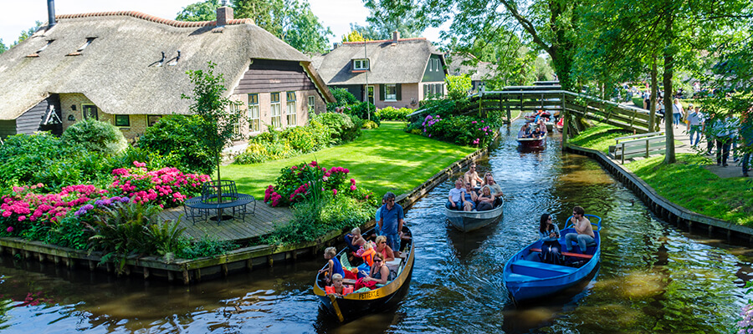

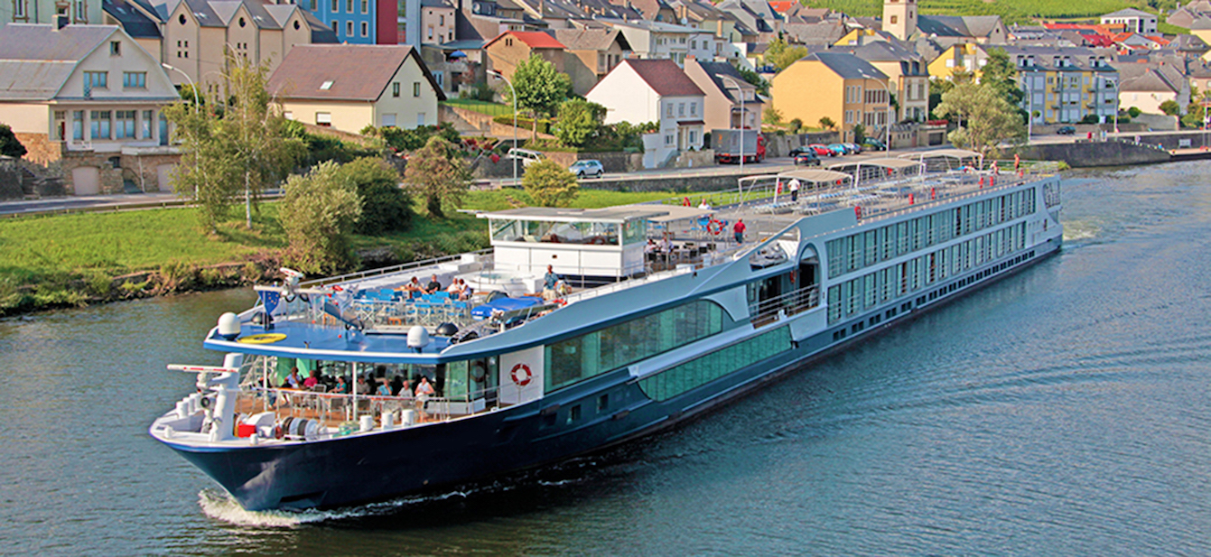

MS LEONARA GEMİSİ ÖZELLİKLERİ
2008 yılında seferlerine başlayan gemi Avalon Scenery adıyla seferlerine başlamış daha sonra Ms Leonora olarak adı değişmiştir. 2017 yılında tamamen renove edilmiş ve takip eden yıllarda da yenileme işlemleri devam etmiştir. Uzunluğu 110m, genişliği 11,40m, yüksekliği 5,85m ve toplam 3 katlı olan gemide 67 kabin bulunmaktadır ve yolcu kapasitesi 138 olarak belirlenmiştir. Dış ve French Balkonlu kabinler 16^{m2}, Suite kabinler ise 24^{m2} büyüklüğündedir.
Tüm kabinlerde; klima, Tv, telefon, minibar, kasa, saç kurutma makinası, kıyafet askısı, havlu, şampuan gibi imkanlar mevcuttur. Yaklaşık 40 güler yüzlü personelin sizlere hizmet vereceği gemide ayrıca Geminin en üst katı olan Sun Deck’de ücretsiz olarak güneşlenme şezlongları ve masalar ve oturma yerleri ile nehrin keyfini doyasıya çıkarabilirsiniz. Geminin en alt katındaki Restoran bölümünde kahvaltı, öğle ve akşam yemeklerinizi size gemide belirtilen masada alabilirsiniz. Geminin arka kısmında sizler için hazırlanmış olan Club Lounge Bar bölümünde iskambil oyunları, tavla ve okey gibi oyunlar ile hoşça vakit geçirebilirsiniz. Geminin giriş kısmında bulunan Lounge bölümünde ise lokal gösteriler, nehirler ile ilgili sunumlar, ‘’Hoş Geldiniz’’ ve ‘’Veda kokteyl’i’’ gibi organizasyonlar, ‘’Çay & Kahve saati ikramı’’ gibi etkinlikleri takip edebilirsiniz. Ayrıca her gece kabinlerinize gönderilen Türkçe program sayesinde bir sonraki günün programını kolaylıkla takip edebilirsiniz.

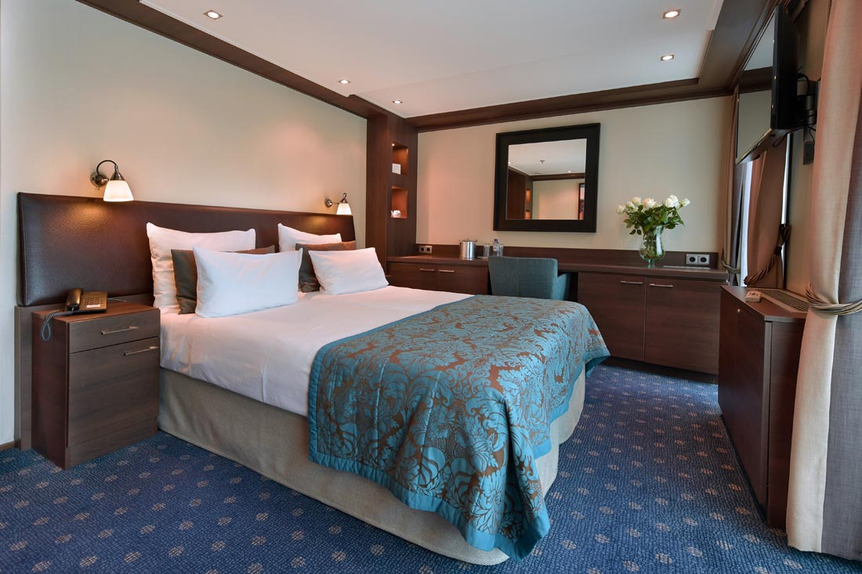
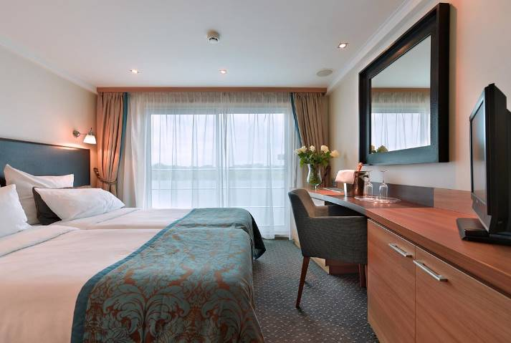

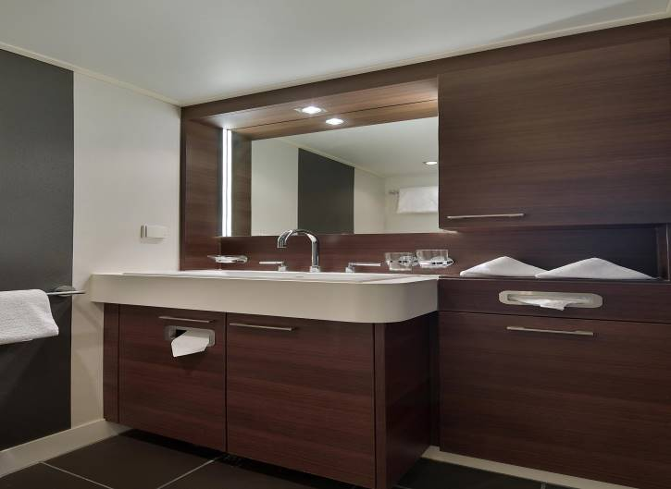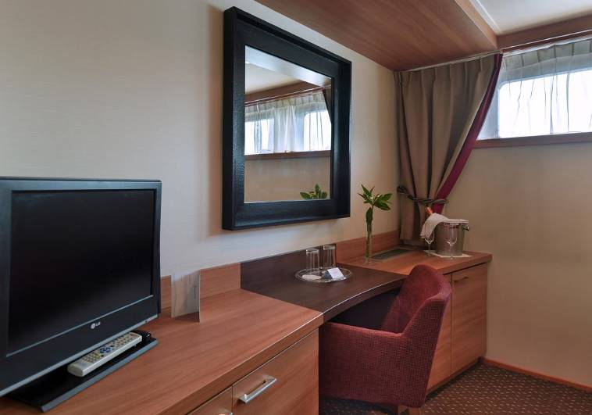

Notlar ve bilmeniz gerekenler;
*Programda belirtilen saatler Türk Havayolları‘dan alınmıştır. Saatlerde olabilecek herhangi bir değişiklikten Golden Bay Tour sorumlu değildir. Dolayısıyla herhangi bir saat değişikliğinden ötürü Golden Bay Tour programın içeriğini ve hizmet muhteviyatını bozmadan günlerde oynama yapabilir.
*Limanlardaki turların süreleri, gezilecek yerler ve sıralamaları rehberler tarafından belirlenmekte olup, gereken durumlarda değişiklik yapılabilir veya tamamen kaldırılabilir.
*Nehirlerde meydana gelebilecek nehir su seviyesinin yükselmesi veya azalması gibi doğal afet durumlarından ve seviye havuzlarında/kanallarda meydana gelebilecek olan grev uygulaması veya planlanan limana yanaşılamaması
gibi force major durumlarından Golden Bay Tour sorumlu olmayacaktır. Aynı zamanda meydana gelebilecek olan liman değişikliği, limana varış ve ayrılış saati değişikliği gibi program dışı durumlardan Golden Bay Tour sorumlu olmayacaktır.
*Uçak yolculuğu esnasında her yolcunun kabin içine 36 cm (yükseklik) x 23 cm (en) x 56 cm (boy) ebatlarında bir parça eşya alma hakkı vardır. Bununla birlikte her yolcu uçağın bagajına vermek kaydıyla yanına 1 adet en fazla 20 kilo olan valiz alabilme hakkına sahiptir.
*Gemi yolculuğu sırasındaki alacağınız akşam yemeklerinden 1’i resmi akşam yemeğidir ve misafirlerimizin bu gece için yanlarında formal/resmi kıyafet getirmeleri beklenmektedir.
*Gemiye check-in esnasında her misafir pasaportunu verip kabin anahtarını alabilecektir. Gemi manifestosu ve lokal işlemler için toplanan pasaportlar 1 gün sonra geri verilecektir.
*Gemideki harcamalarını kredi kartı ile yapacak misafirlerimizin kredi kartlarını seyahat başladıktan 5 gün içerisinde resepsiyona kayıt ettirmeleri gerekmektedir. Kayıt işlemi esnasında kredi kartınızdan herhangi bir çekim yada belli bir tutar bloke edilmeyecektir.
*Geminin kalkış saatlerine kesinlikle riayet edilmesi gerekmektedir. Limanlarda gemimizin kalkış saatinden en geç 30 dakika önce gemiye giriş yapılması gerekir. Aksi takdirde gemiye giriş yapamayabilirsiniz. Böyle bir durumdan Golden Bay Tour sorumlu olmayacaktır.
